Автономная некоммерческая организация высшего образования
«Университет Иннополис»

ВЫПУСКНАЯ КВАЛИФИКАЦИОННАЯ РАБОТА
(БАКАЛАВРСКАЯ РАБОТА)
по направлению подготовки
09.03.01 «Информатика и вычислительная техника»
FINAL QUALIFICATION WORK
(BACHELOR’S THESIS)
Academic Program
09.03.01 «Computer Science»

Направленность (профиль) образовательной программы
«Анализ данных и искусственный интеллект»

Field of Study:
«Data Science and Artificial Intelligence»

Тема |  | Устранение разрыва в проверке обеспечения безопасности: обнаружение расхождений между заявленным и фактическим положением безопасности в контейнерных средах Kubernetes
Topic |  | Bridging the Enforcement Verification Gap: Detecting Divergence between declared and actual security posture in kubernetes containerized environments

Работу выполнил /  Prepared by |  | Собех Йехия / Yehia Sobeh |  | 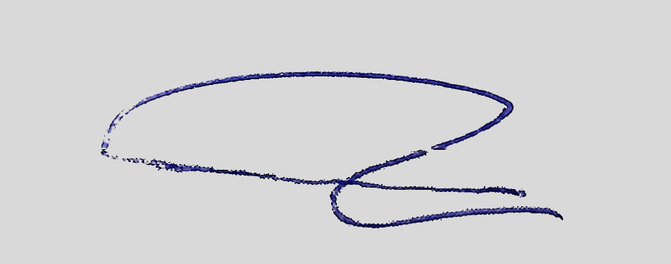
Руководитель выпускной квалификационной работы / Final Qualification Work Supervisor |  | Кирилл Салтанов / Kirill Saltanov |  | 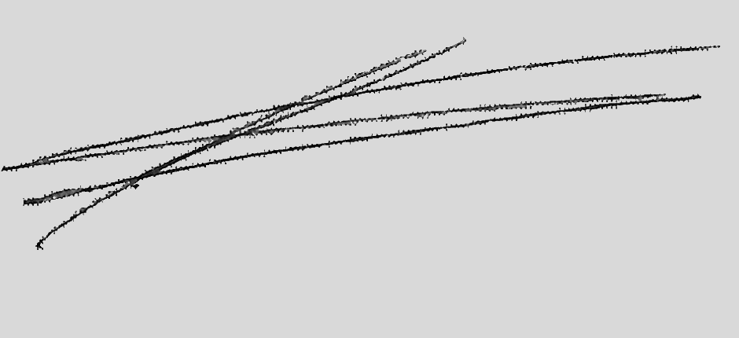
Иннополис, Innopolis, 2026

